Deutschlandfunk

05.06.2014

Leitzins-Senkung

"Die Politik der EZB ist am Ende"
Der Wirtschaftshistoriker Werner Abelshauser kritisiert die Geldpolitik der Europäischen Zentralbank (EZB). Der neue Leitzins sei ein "Strafzins" für Banken, sagte er im Deutschlandfunk. Die EZB sei für dieses Vorgehen nicht demokratisch legitimiert. Die Sparer würden sich entmachtet fühlen.
Werner Abelshauser im Gespräch mit Birgid Becker
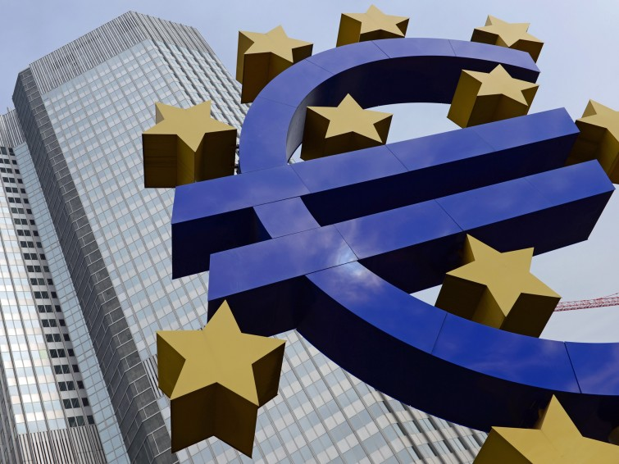
Hat sie die Sparer entmachtet? Der Historiker Werner Abelshauser geht mit der EZB hart ins Gericht. (picture alliance / dpa - Arne Dedert)

Birgid Becker: Zinsen runter! Erstmals Minuszinsen für Banken, die Gelder bei der Zentralbank parken. Für den Aktienmarkt waren die Beschlüsse der EZB heute ein Freudenfest. Der DAX sprang über die 10.000 Punkte und der Analyst, der trug als Reaktion gleich den Kapitalismus zu Grabe.
O-Ton Robert Halver: "Draghi selbst hatte die Erwartung genährt, dass er die Zinsen senken wird, und dieses Mal ja beim Einlagezins sogar negativ das erste Mal. Damit kann man sagen, der Kapitalismus nach bekanntem Bilde ist zumindest für die EZB jetzt zu Ende."
Becker: Robert Halver von der Baader Bank war das. - Was also keine Kapitalismuskrise geschafft hat, das gelingt der EZB, dem Kapitalismus an den Kragen zu gehen. Wirklich? - Wir klären das gleich im Gespräch mit einem Wirtschaftshistoriker.
Erstmals also ein Minus vor einem Zinssatz der EZB, dann eine EZB, die abschreckend wirken kann. In der Beschlussmasse der EZB ist der Punkt aber vom Minuszins der wohl mit dem besonderen Aufmerksamkeitswert. Wir haben ja zu Beginn der Sendung den Bankanalysten gehört, der damit den Kapitalismus in der bekannten Form schon am Ende sieht. Mitgehört hat der Wirtschaftshistoriker Werner Abelshauser. Guten Tag.
Werner Abelshauser: Guten Tag, Frau Becker.
Becker: Kapitalismus ohne anständige Zinsen, das geht nicht?
Abelshauser: Das geht schon, weil Kapitalisten ja normalerweise mit den Zinsen die Kosten für das Kapital bezahlen, das sie dann investieren. Allerdings nur dann, wenn ihre Gewinnerwartungen hoch genug sind, und daran liegt es im Augenblick. Die Gewinnerwartungen sind niedrig beziehungsweise sie liegen in einem Sektor des Kapitalmarkt-Kapitalismus sehr hoch und im Sektor der Realwirtschaft relativ niedrig. Und von daher will niemand investieren, und die Zentralbank versucht natürlich, durch Senkung der Zinsen zunächst einmal hier Anreize zu setzen, aber es sieht fast so aus, als ob nicht der Kapitalismus am Ende ist, sondern die Therapie der Zentralbank. Ich glaube, die reale Wirtschaft ist geldpolitisch austherapiert. Ich fürchte, die EZB ist am Ende.

"Strafzins" für Banken
Becker: Nun sind, um noch einen Schritt zurückzugehen, Zinsen das Entgelt für die Überlassung eines Gutes für einen bestimmten Zeitraum. Das ist eine der einfachen Definitionen. Banken überlassen der EZB Geld, die EZB will das aber nicht, zumindest nicht in der Form, und reagiert mit eigentlich dem Gegenteil von Zinsen, oder?
Abelshauser: Ja. Die EZB will nicht, dass die Geschäftsbanken das Geld, das sie ihnen billig zur Verfügung gestellt hat, kurzfristig - in der Regel über Nacht - bei ihnen parkt, weil das Geld dort sicher liegt. Früher haben die Geschäftsbanken das Geld, das sie nicht ausgegeben haben für Kredite, bei anderen Banken geparkt und dafür Zinsen bekommen. Dies ist seit 2008 praktisch nicht mehr gängig, weil das Vertrauen zwischen den Banken fehlt. Von daher will die Zentralbank jetzt die Geschäftsbanken zwingen, das Geld als Kredite auszugeben, und zwar insbesondere auszugeben als Kredite für kleine und mittlere Unternehmen in den Krisenstaaten. Und deswegen erhebt sie diesen, na ja, Strafzins und wird wohl auch Bedingungen stellen für die weitere Versorgung mit billigem Geld, dass dieses Geld dann mehr oder weniger gezwungenermaßen in die Realwirtschaft fließen soll. Ich kann mir das allerdings nicht vorstellen, wie das funktionieren soll.

"Die Politik der EZB ist am Ende"
Becker: Nun sagen Sie, die EZB wäre geldpolitisch am Ende. Man kann aber auch sagen, sie versucht etwas Neues.
Abelshauser: Ja sicher, sie versucht etwas Neues, indem sie versucht, die Geschäftsbanken mit einem Hebel, mit einem Negativzins-Hebel dazu zu bringen, das Geld an die reale Wirtschaft auszuleihen. Aber es ist ein alter Grundsatz, den jeder Banker im Blut hat: Das kann noch so günstig sein, das Geld, das man aufgenommen hat; wenn sich der Kredit nicht rentiert beziehungsweise wenn das Risiko für den Kredit zu hoch ist, dann wird er das Geschäft nicht machen, sondern er wird lieber ins Kasino gehen.
Becker: Jetzt habe ich doch den Eindruck, als wäre am Gedanken des Analysten etwas dran, dass der Kapitalismus am Ende ist.
Abelshauser: Nein, der Kapitalismus nicht, sondern die Politik der EZB ist am Ende. Die EZB konnte bisher vertrauen darauf, dass mit einer Zinssenkung die Investoren ihre Gewinnerwartungen erfüllt sehen und investieren und damit den Kreislauf ankurbeln und Wachstum produzieren. Dies ist seit einiger Zeit nicht mehr da, weil die Krise insbesondere des Euro-Raums doch sehr nachhaltig ist, weil andere wichtige Instrumente, die früher hier wirksam waren, inzwischen fehlen: zum Beispiel die Abwertung von Währungen. Das ist in der Zeit vor der Einführung des Euro beim europäischen Währungssystem über ein Dutzend Mal der Fall gewesen innerhalb von wenigen Jahren. Von daher fehlt hier ein Instrument und die EZB will dieses Instrument jetzt ersetzen, kann es aber nicht, und von daher muss man sich andere Gedanken machen. Die Wirtschaftspolitik und die Finanzpolitik erschöpft sich ja nicht in der Geldpolitik.

"EZB unterliegt nicht der Rechtsordnung"
Becker: Dennoch aber noch mal auf einen kritischen Kern der Niedrigzins-Phase geblickt. Tatsächlich ist es ja im Moment so, dass sich dieherkömmlichen Geldanlagen bei einer Bank kaum mehr lohnen und kaum mehr taugen zum Werterhalt. Aus der Bankenwelt kommt daher dieser Vorwurf, dass die Niedrigzins-Phase einer Enteignung der Sparer gleichkommt. Die Frage speziell an den Historiker: Enteignung, ist das zutreffend beschrieben? Das hat ja schon auch eine mächtige historische Keule.
Abelshauser: Nein. Wir haben als Geldbesitzer kein Recht auf eine bestimmte Verzinsung und auf einen bestimmten Ertrag dieses Geldes. Allerdings haben die Menschen in Deutschland seit über 100 Jahren die Gewissheit, dass Geld ein Geschöpf der Rechtsordnung ist. Und die Seele des Geldes liegt nicht im Stofflichen, sondern eher in der Rechtsordnung, welche den Gebrauch regelt. Und das ist das Problem im Augenblick: Nicht die Enteignung, sondern die Tatsache, dass hier Entscheidungen gefällt werden, die den Gebrauch des Geldes regeln, auf die der normale Bürger in Deutschland zum Beispiel - oder auch in Österreich - keinen Einfluss hat, sondern eine abgehobene, nicht der Rechtsordnung unterliegenden, der demokratischen Regelung unterliegenden EZB. Und da fühlen sich natürlich schon insbesondere die Sparkassen und die Genossenschaftsbanken, aber auch die einfachen Sparer fühlen sich da nicht enteignet, sondern entmachtet.
Becker: Werner Abelshauser war das. Er ist Wirtschaftshistoriker an der Uni Bielefeld. Ich danke Ihnen, einen schönen Tag.
Abelshauser: Bitte sehr.
Äußerungen unserer Gesprächspartner geben deren eigene Auffassungen wieder. Der Deutschlandfunk macht sich Äußerungen seiner Gesprächspartner in Interviews und Diskussionen nicht zu eigen.

